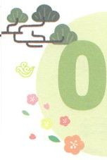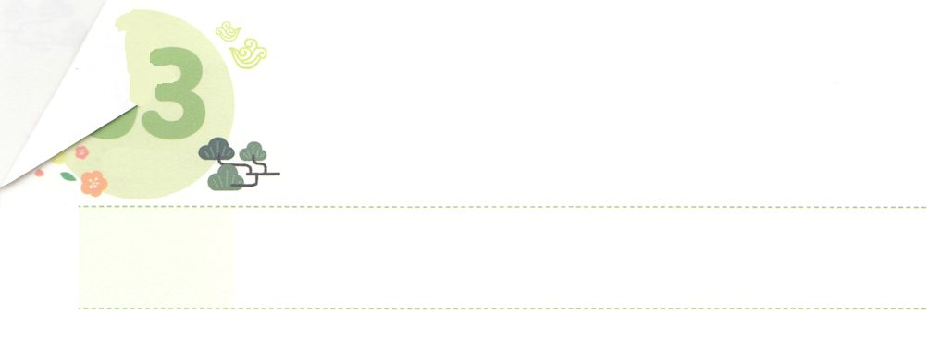

**げつようび**

をかす

**395**

がに、そのととをさせたから、はヨセフのゆえに、このエジプトのを、された。それでのが、やにある、のにあった。

たちのには、いろいろなとにしんでいるがとてもたくさんいます。レムナントは、このようなをかすりと、キリストのとしてばれました。ですから、くごとに、やみをらすとして、やみにったをってかすがです。どのようにすればいのでしょうか。

レムナントがをにめてるとき、からえられるがみます。そのとき、とのをいやして、それをあかしするとしててられます。すべてののえをっているので、えることができます。くのににどのようになをつけるのかをして、のまことのとをするように助けます。

がまずにでをけるをわっているとき、くのがをねてくるでしょう。このをしてをかすをわいましょう。

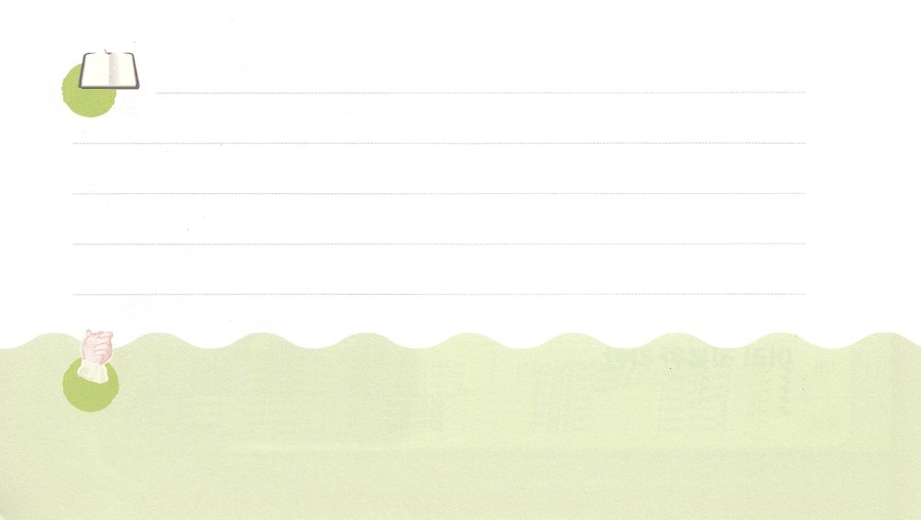

**きょうのみことば**

、ありがとうございます。のり、、として、くのをかすきのとなりますように。きておられるイエス・キリストのおによっておりします。アーメン

2021公務員宣教大会2講┃2021.7.10

**きょうのいのり**

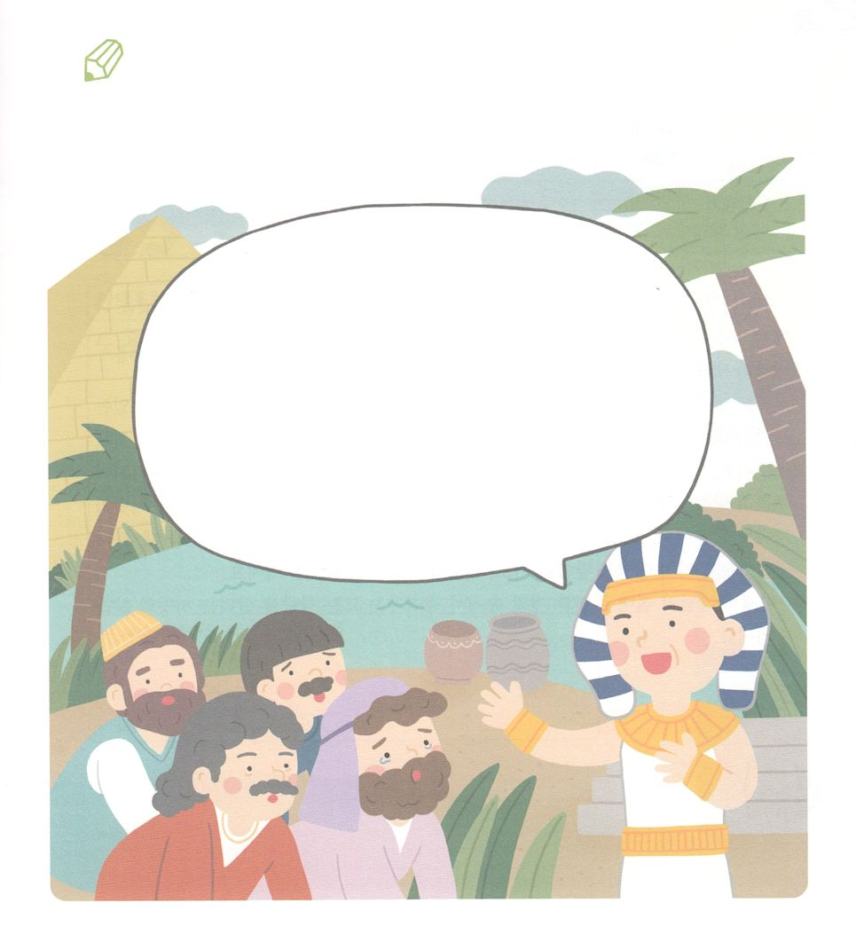

　　　　　　にあるしみやはすべて、のとのをかすための

　　　　　　のがあります。ヨセフのをいて、みことばを

　　　　　　のにくみましょう。

あなたがたは、にをりましたが、はそれを、いことのための

らいとなさいました。それはきょうのようにして、くのを

かしておくためでした。（50:20のみことば）

いてみよう

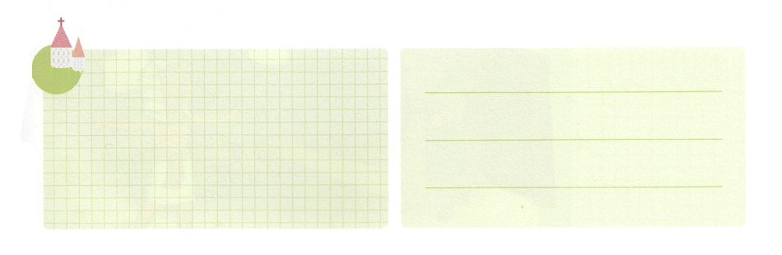

**きょうのでんどう　　　　　　　　　　う　　　　　　　　　　　　　　　　　　　　　　　　する**

発行：(社)世界福音化伝道協会　出版：図書出版生命　子どもの祈りの手帳2022年1月号より　翻訳監修：jcmessage.jp

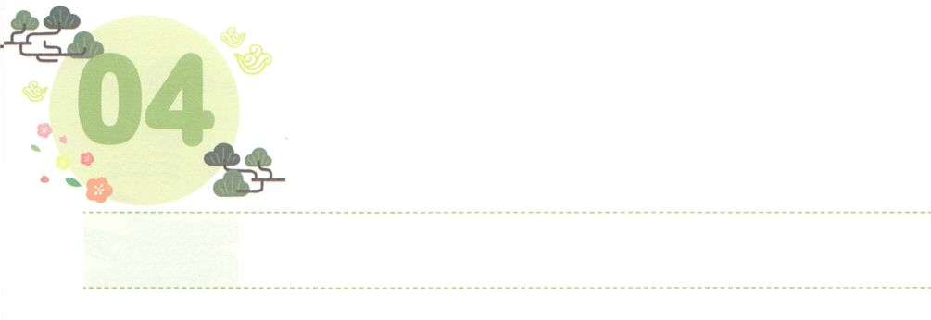

んだをかすサミット

**かようび**

そこでパロはたちにった。「ののっているこのようなを、ほかにつけることができようか。」

**4138**

たちはのどもです。のどもは、からえられたことをつけて、また、それをにわせてわなければなりません。それでこそ、をらないだちをかすことができます。そのために、まずがサミットとしてをければよいのです。

いちばんに、サミットのキャラクターをちましょう。サミットは、すべてのをしてけれることができるです。まちがっているだちがいるなら、だちのまちがっているのためにってしましょう。また、にサミットメッセージがなければなりません。をかすサミットタイムをって、にみことばのれについてきましょう。に、をするえをけるように、サミットのもえましょう。レムナントが237かをれることができるサミットのをえるとき、はたちのをみことばとり、のとしてってくださいます。

のとので、んでいくすべてのをかすサミットのをしましょう。



**きょうのみことば**

2021公務員宣教大会3講┃2021.7.10

、ありがとうございます。サミットとして、すべてのをえて、のんでいくたちをかすになりますように。きておられるイエス・キリストのおによっておりします。アーメン

**きょうのいのり**

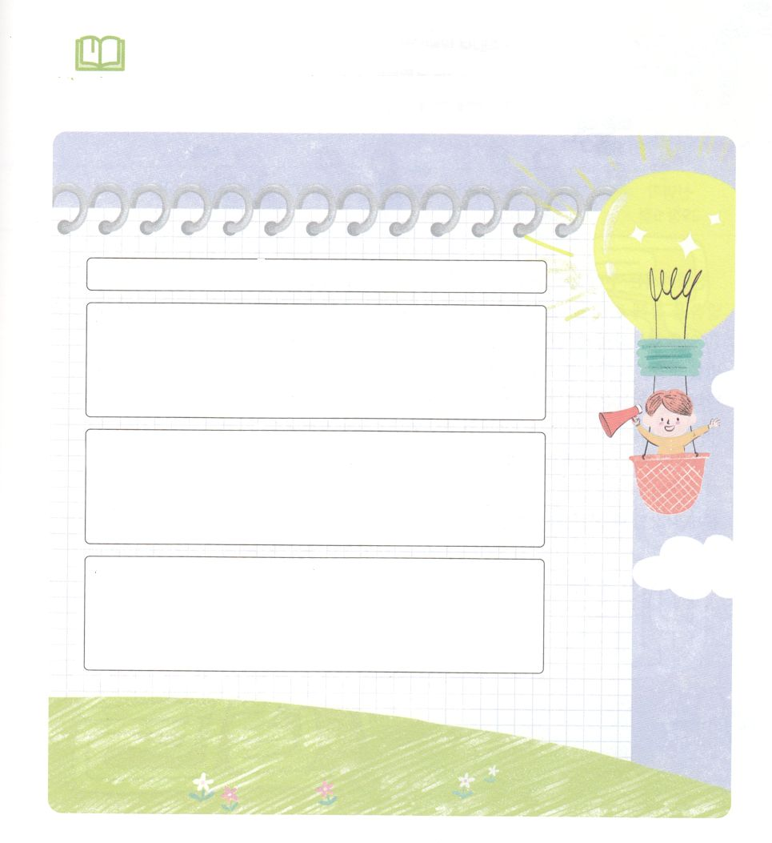

　　　　　はたちをこののととしてばれました。

　　　　　からつけて、んで、たちがこのではたすは

　　　　　なにかをきましょう。

マタイ5:13～15のみことば

のはなんでしょうか

のはなんでしょうか

このではどんなをするのでしょうか

みことばを

しよう



**きょうのでんどう　　　　　　　　　　う　　　　　　　　　　　　　　　　　　　　　　　　する**

発行：(社)世界福音化伝道協会　出版：図書出版生命　子どもの祈りの手帳2022年1月号より　翻訳監修：jcmessage.jp

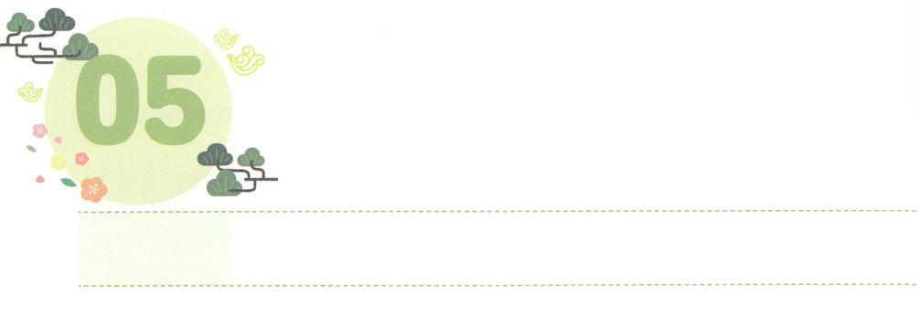

のの

**すいようび**

**299**

あなたがたは、こののことばをり、ないなさい。あなたがたのすることがみな、えるためである。

はたちに、しくしてしなさいというみことばをえています。たちは、みことばをしてをることができます。はをったひとりをてて、すべてのきをさせてくださり、をされるでしょう。それゆえ、にかうによって、みことばのれをつけましょう。そして、それをりにつなげましょう。にするをすることをすべててて、のでしくしましょう。は、、レムナントにしいをえてくださっているからです。

いままで、レムナントにえられたえをえていますか。にのためののので、たちのをみことばによって、りによって、によってデザインしましょう。ので、しくはじめるとき、すべてがするをわうでしょう。



**きょうのみことば**

、ありがとうございます。ので、すべてをしくえるレムナントになり、すべてのことので、とともにいるのをわいますように。きておられるイエス・キリストのおによっておりします。アーメン

インマヌエル教会聖日1部┃2021.7.11

**きょうのいのり**

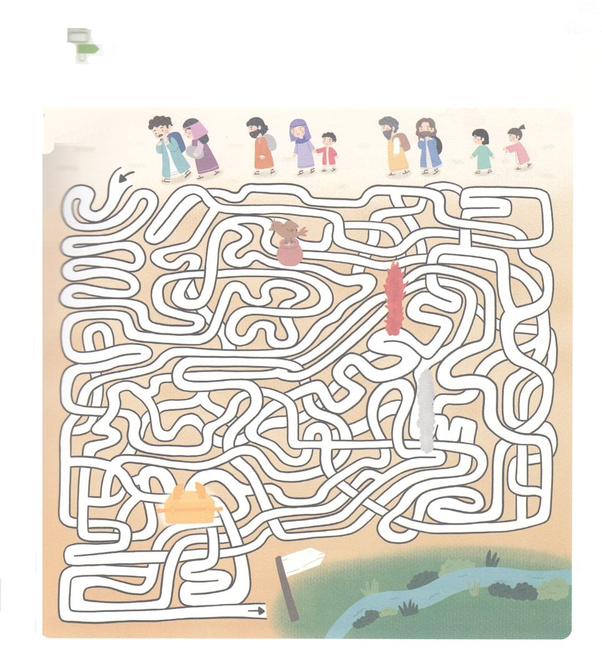

はくはい、なにもないで、がえてくださる

マナをべていたイスラエルののように、のどもは

、のみことばをしくって、わうべきです。

めいろをりながら、みことばをしましょう。

めいろ

カナン



**きょうのでんどう　　　　　　　　　　う　　　　　　　　　　　　　　　　　　　　　　　　する**

発行：(社)世界福音化伝道協会　出版：図書出版生命　子どもの祈りの手帳2022年1月号より　翻訳監修：jcmessage.jp

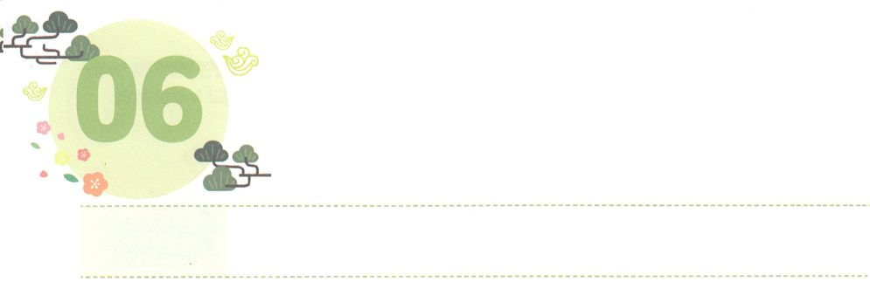

てられたレムナント

**もくようび**

**4023**

ところがはヨセフのことをいさず、のことをれてしまった。

のをきていると、きくたいのにがてられたようにえることがあります。しかし、それはサミットへくであり、すべてのをかすためのです。たとえはえがなくても、それはがごのすばらしいみこころのゆえに、のをしてくださるです。

たちによってポティファルののとなったヨセフは、ひとりてられたようでした。しかし、いつもがともにおられて、なにをしても、がさせてくださいました。さらに、れをせられてにったのですが、だいじょうぶでした。そこでもヨセフは、がともにおられ、がをえてくださったからです。レムナントのには、くのとエリートがいるでしょう。はらをかすためにをいてくださいます。どんなにくていりの、された、のようにえるとしても、によるのがぎて、なのときに、きなえがえられます。

このみことばをって、だれもけてくれなくても、だれもできないことができるNobodyのをわうレムナントになるでしょう。

**きょうのみことば**



、ありがとうございます。てられたようにえても、なのためにのをするレムナントとしてしますように。きておられるイエス・キリストのおによっておりします。アーメン

インマヌエル教会レムナント礼拝┃2021.7.11

**きょうのいのり**

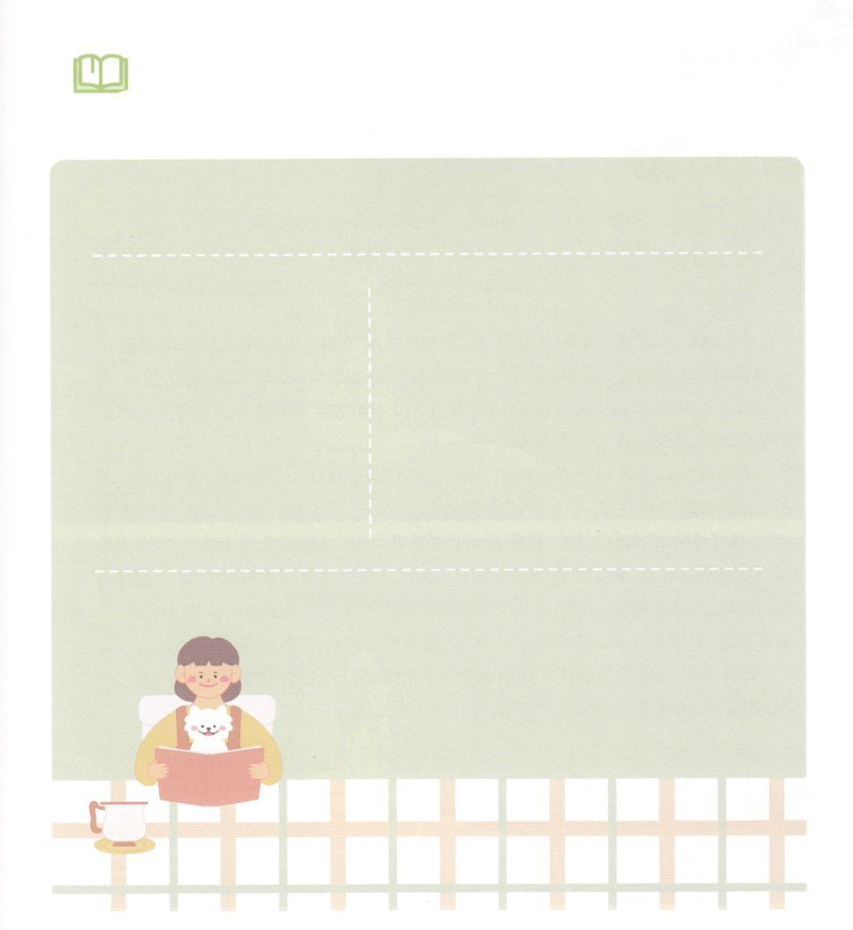

　　いまでできない、むずかしいはありますか。

とともにおられるにしましょう。

のはなんですか

ののみことばをきましょう　　をきましょう

みことばをってりましょう

みことばを

しよう



**きょうのでんどう　　　　　　　　　　う　　　　　　　　　　　　　　　　　　　　　　　　する**

発行：(社)世界福音化伝道協会　出版：図書出版生命　子どもの祈りの手帳2022年1月号より　翻訳監修：jcmessage.jp

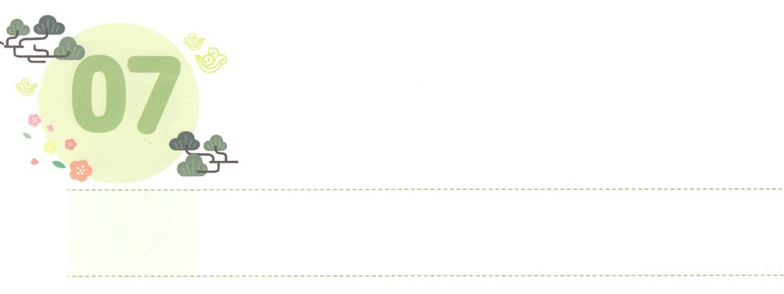

のにした

**きんようび**

さきにが、あなたにされたように、またあなたの、アブラハム、イサク、ヤコブにわれたように、きょう、あなたをててごのとし、またごがあなたのとなられるためである。

**2913**

がくださったたちのは、ただきりです。たちは、このようになをどのようにしなければならないのでしょうか。は、たちのをみことばとりとで、、、デザインすることをっておられます。ので、がきておられるをわいましょう。そのためにしなければならないことがあります。

まず、のにいなければなりません。そのとき、なるはみことばで、なるイエス・キリストはいで、なるはでまれます。また、たちのとをでにわうことができます。ののアブラハムとイサク、ヤコブにされたことが、をきがれてしました。このように、はのにされたをずしてくださいます。このえをわうなら、たちものためのののにつことができます。そして、すべてののとそのをって、くのをかすことができます。

のので、やみとのわざわいをしてサタンをり、237か、5000をかすをめましょう。



**きょうのみことば**

、ありがとうございます。のので、すべてののろいとわざわいをめるのをはじめるをえてください。きておられるイエス・キリストのおによっておりします。アーメン

インマヌエル教会聖日2部┃2021.7.11

**きょうのいのり**

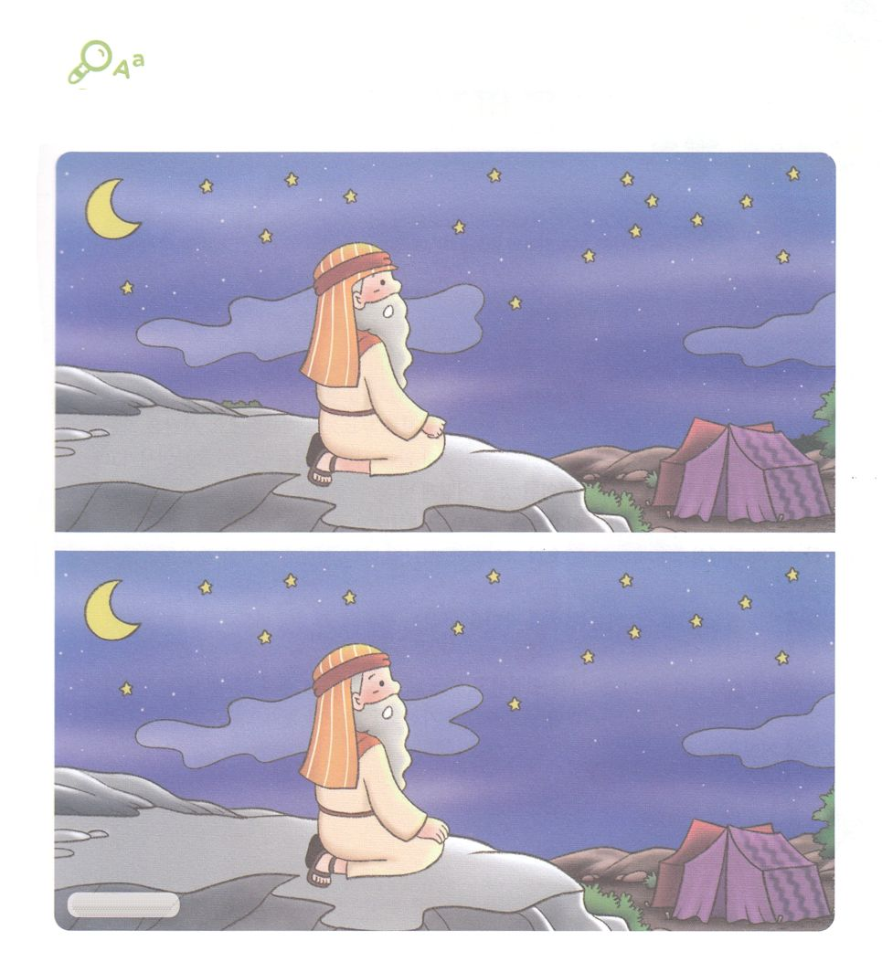

　　　　はをしたアブラハムをして、のをすべてうと

　　　　してくださいました。たちは、そののにいるのどもです。

　　　　の２つののちがいをつけながら、みことばをしましょう。

ちがいを

みつけよう

ちがい７つ



**きょうのでんどう　　　　　　　　　　う　　　　　　　　　　　　　　　　　　　　　　　　する**

発行：(社)世界福音化伝道協会　出版：図書出版生命　子どもの祈りの手帳2022年1月号より　翻訳監修：jcmessage.jp

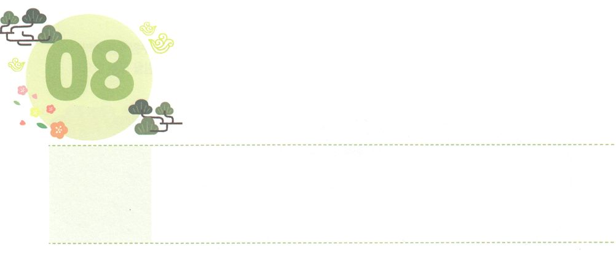

**どようび**

をえる

たちは、パルテヤ、メジヤ、エラム、またメソポタミヤ、ユダヤ、カパドキヤ、ポントとアジヤ、フルギヤとパンフリヤ、エジプトとクレネにいリビヤなどにむたち、またのローマたちで、ユダヤもいればもいる。またクレテとアラビヤなのに、あのたちが、たちのいろいろなことばでのきなみわざをるのをこうとは。」

**29～11**

イエスは、たちに、ただがまれるとき、をけて、のてにまで、となるとしてくださいました。をのをえるとしてばれたからです。サタンはも３（フリーメイソン、ニューエイジ、ユダヤをして、にえないサタンのことをけてしています。それなら、レムナントはされたことをどのようにえるのでしょうか。

イエスはたちのすべてのをでわらせたとわれました。（ヨハネ19:30）のとともにいるレムナントは、ただキリスト、の、のたしをればいのです。これがされれば、のえがしたがってきて、をかすのきがこります。のなえたをてこしたペテロのように、のをえます。これがをえるのコンテンツです。

なのみことばでをして、りでして、237かとつながるようにデザインしましょう。のをてば、がっているキリストのでやみがされるでしょう。



**きょうのみことば**

、ありがとうございます。ただキリスト、の、のたしのをって、とのまちがったをえるになりますように。きておられるイエス・キリストのおによっておりします。アーメン

**きょうのいのり**

2021全国長老修練会1講┃2021.7.16

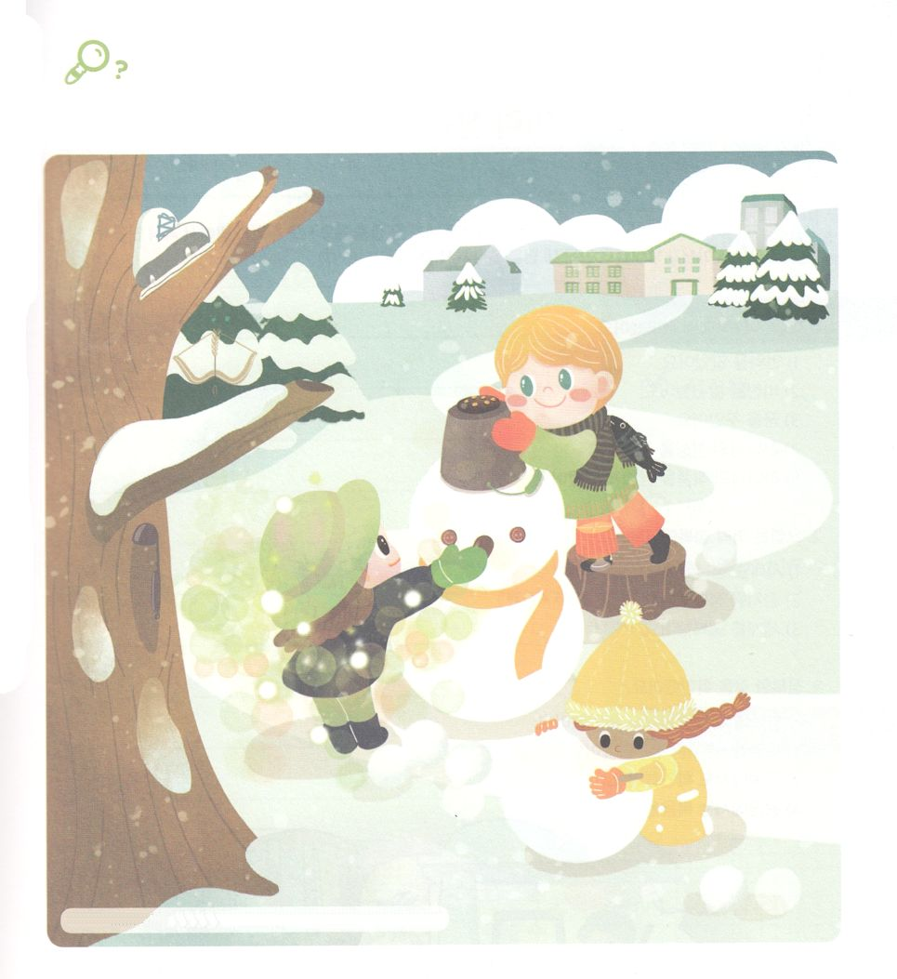

を

みつけよう

　　　　　たちは、がにおけるととしてんでくださった

　　　　　です。れているをつけながら、のためのの

　　　　　をもうしましょう。

チョコクッキー、テーブルライト、ハンドベル、しゃもじ、さかな、スケートぐつ、



**きょうのでんどう　　　　　　　　　　う　　　　　　　　　　　　　　　　　　　　　　　　する**

発行：(社)世界福音化伝道協会　出版：図書出版生命　子どもの祈りの手帳2022年1月号より　翻訳監修：jcmessage.jp